Revolvendo o passado: moda e beleza feminina no Rio Grande do Sul
Camila Carmona Dias (IFRS)
A década de 50, apelidada de Anos Dourados, é considerada uma época de transição, pois foi posterior as guerras da primeira metade do século XX e precedeu o período das revoluções comportamentais e tecnológicas da segunda metade do século.
Foi nessa época que a televisão chegou ao Brasil, revolucionando os meios de comunicação. A imprensa falada ganhou corpo com o rádio, o mundo passou por uma efervescência cultural atingido o país com uma movimentação tanto no cinema, no teatro quanto na música, a Bossa Nova foi um grande exemplo desse movimento. Portanto, os anos 50 se caracterizavam por uma profunda modificação na sociedade brasileira (FAUSTO, 2006).
O norte do Rio Grande do Sul em sua grande parte se dá, principalmente, pelo viés econômico da agropecuária e sua colonização foi, basicamente, construída por etnias como: italiana, alemã, polonesa, judaica como também, em menor proporção, a indígena e a negra. O presente artigo, embasado na linha de história regional com foco no gênero, pretende historicizar e analisar a beleza e a moda feminina no norte gaúcho durante a década de 50, pois acredita ser um tema inexplorado e repleto de especificidades históricas em relação às indumentárias e costumes da época.
Um quesito especial estudado neste trabalho é a moda, que pode ser considerada um espelho que apresenta reflexos da sociedade em relação aos usos e costumes do cotidiano, permitindo a reflexão, criação, participação, interação e disseminação dos costumes (MOURA, 2008). Depois da Segunda Guerra Mundial, para fugir da monotonia ocasionada pela guerra, a moda retornou aos ideais românticos, trazendo a feminilidade, beleza, luxo e glamour à tona.
Assim, o papel investigativo que delimita este artigo, será a moda e a mulher do norte gaúcho da década de 50, época esta, historicamente impregnada de mudanças e inovações.
O objeto de estudo foi abordado sob uma perspectiva histórica, utilizando-se como um dos instrumentos de pesquisa a história oral. A escolha deste método decorreu da necessidade de produzir fontes primárias que permitissem reconstituir a emergência dos agentes e das práticas de costumes e hábitos das mulheres do norte gaúcho no período supracitado, uma vez que, tal objetivo não poderia ser adequadamente alcançado, somente através da pesquisa documental. Destarte, além do método citado, a pesquisa, também, fez uso de pesquisas bibliográfica e documental como estratégias metodológicas.
A relevância desta pesquisa está em auxiliar no entendimento da moda aliada a situação feminina nos anos 50 no norte do Rio Grande do Sul. O trabalho será realizado a partir de pesquisa sobre a moda como construção do social, e logo em seguida será analisada a moda e a beleza feminina na década de 50 no Rio Grande do Sul.

A moda como construção do social

O vestuário, sendo uma das formas mais visíveis de consumo, desempenha um papel de extrema importância na construção social da identidade. A escolha do vestuário propicia um vasto campo de estudo a respeito de como os indivíduos interpretam determinada forma de cultura para seu próprio uso, forma essa que inclui normas rigorosas sobre a aparência que se considera apropriada num determinado período, o que é conhecido como moda. Sendo uma das mais evidentes marcas de status social e de gênero, o vestuário constitui uma identificação de como as pessoas, em diferentes épocas, veem sua posição nas estruturas sociais e negociam as fronteiras de status (CRANE, 2006).
A moda está intrinsecamente conectada aos fatos políticos, econômicos e sociais da história mundial, refletindo-os nos modos de vestir, sendo um tema singular que pode permitir a percepção de tensões centrais na vida social. Dessa maneira, pelo fato de emergir de tensões no cerne da dinâmica social e porque ela contribui para a solução, torna-se então uma matriz, por meio da qual pode-se compreender os fatos sociais em vez de vê-la um epifenômeno superficial relativo ao vestuário (GODART, 2010).
As roupas como artefatos, criam comportamentos por sua capacidade de impor identidades sociais e permitir que as pessoas afirmem identidades sociais latentes. Por um lado, os estilos de roupa podem ser uma camisa de força, restringindo, literalmente, os movimentos e gestos do indivíduo, como foi o caso do vestuário feminino durante a era vitoriana. Por séculos têm-se usado uniformes (militares, religiosos entre tantos) para impor identidades sociais aos indivíduos de forma mais ou menos voluntária. Por outro lado, as roupas podem ser vistas como um vasto reservatório de significados, passíveis de ser manipulados ou reconstruídos de forma a acentuar o senso pessoal de influência (CRANE, 2006).
Assim, a moda a expressão do ser humano durante os períodos do decorrer da vida, demonstra ou esconde personalidades, ou seja, é a expressão da vida diária de cada um e de todos (NERO, 2007).
É a partir das relações mútuas entre a criação, a cultura e a tecnologia, assim como dos aspectos históricos, sociopolíticos e econômicos que a moda se desenvolve e se expressa, dizem que a “moda é um dispositivo social, portanto o comportamento orientado pela moda é fenômeno do comportamento humano generalizado e está presente na sua interação com o mundo” (MIRANDA; GARCIA; LEÃO, 2001, p.01). Assim, é um sistema que sofre influências históricas, políticas e econômicas e como tal, tem seu papel diferenciador perante os fatos que se desenvolvem em determinada época.
Além disso, a moda é um processo de transformação incessante, e de tendência cíclica, das preferências dos membros de uma dada sociedade. Essa noção não se limita apenas à indumentária, ainda que seja o mais recorrente exemplo trabalhado. “Na história da humanidade, o corpo foi recoberto de maneiras simultaneamente singulares e tribais de acordo com o tempo e o espaço, significando, quase sempre, os sentimentos da época” (FREITAS, 2005, p.126).
Segundo Rigueiral (2002) o conceito de moda aparece no final da Idade Média e começo do Renascimento, pois nessa época aconteciam mudanças socioculturais e econômicas, como o aumento das trocas comerciais, a prosperidade das cortes no norte da Itália e a emergência da noção do indivíduo. Palomino (2003) também cita esse período, explicando que o desenvolvimento das cidades e a aproximação das pessoas na área urbana levaram os burgueses (classe ascendente da época) a imitarem a nobreza. Assim, as engrenagens da moda começaram a funcionar, de um lado a nobreza tentando se diferenciar da burguesia, por outro ângulo a classe ascendente de comerciantes copiando a vestimenta dos nobres.
Diante da infinidade de informações a respeito de moda pretende-se realizar nesta pesquisa um recorte na história, estudando a moda dos anos 50 como um período referenciado pela transição de conceitos e pela exacerbação do luxo, da feminilidade e da beleza, em que as mulheres desejavam roupas que acentuassem a feminilidade.

Moda e beleza no Rio Grande do Sul

Pela análise realizada pode-se dizer que a indumentária básica feminina no norte gaúcho, na década de 50, seguia a influência estrangeira, como a moda de todo o Brasil, e era composta basicamente por saia rodada com comprimento na altura dos joelhos, já na parte superior usava-se blusas que delineavam a cintura. As saias eram godê (godê ponche ou meio godê) ou plissada com no mínimo três a quatro dedos abaixo do joelho, eram feitas em tecidos como veludo, cetim, seda e tricoline, também era utilizada a chita, por famílias menos abastadas, por ser mais barata que os outros tecidos. As blusas, normalmente, eram de babados e possuíam recortes. As mangas poderiam ser fofas e variavam entre curta, 3/4 (três quarto) e longa, era utilizado com profusão o decote canoa, mas também se utiliza o decote mais fechado. Um acessório muito utilizado foi o cinto, que ajudava a demarcar, ainda mais a cintura. A figura 01 ilustra com perfeição a moda feminina utilizada na época, baseada de cintura marcada e saia rodada abaixo do joelho, sapato alto com bico fino, além do cabelo curto e encaracolado.
Figura 01: Foto de família
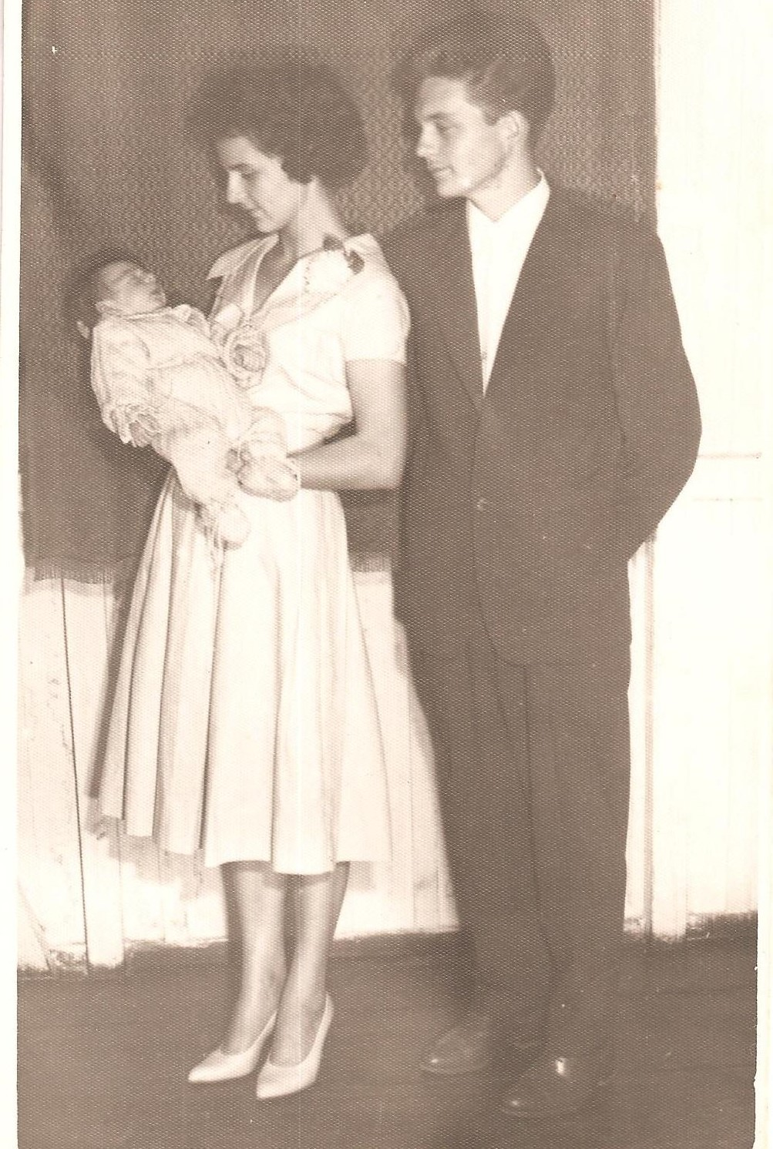
Fonte: Arquivo pessoal da entrevistada A

As roupas femininas poderiam utilizar-se de estampas florais ou listradas, ou ainda tecidos lisos das mais variadas cores. O uso de brincos e colares de pérolas eram comuns. Os sapatos utilizados possuíam de salto e bico fino, porém existia o uso de sapatilha normalmente para o dia ou para lazer. Tal afirmação é observada na figura a seguir:
Figura 02: Erechim 1956
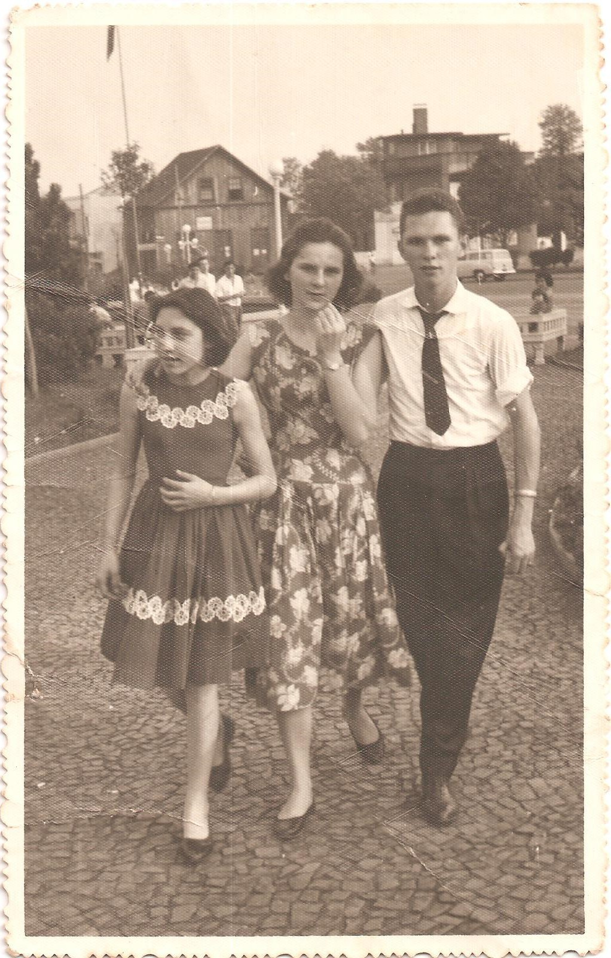
Fonte: Arquivo pessoal da entrevistada C

Na época, na região, o uso de calças não era bem visto pela sociedade e tal aceitação só se fez presente década de 60. Infere-se que tal ato esta ligado a região, por se tratar do interior do estado em que a tradição era reiterada fortemente, diferentemente do pensamento inovador que já tomava conta das capitais.
Um hábito (e uma necessidade devido ao frio) na sociedade da época era o uso de casacos ou estolas de pele. Porém, devido ao alto custo, apenas os mais afortunados possuíam condições de adquirir tal item. Era costume, nas famílias abastadas, de presentearem suas filhas com casacos de peles ao completarem dezoito anos. Os que não possuíam poder econômico para comprar tais vestimentas utilizavam casacos de lã, ou ainda casacos de lã com pequenos recortes com pele. Observa-se na figura a seguir a utilização de uma estola de pele em um baile em Erechim em 1955. Na mesma imagem, também, é demonstrado a indumentária e o cabelo mais utilizados na década, sendo vestido com cintura marcada e cabelo curto encaracolado.
Figura 03: Baile em Erechim 1955
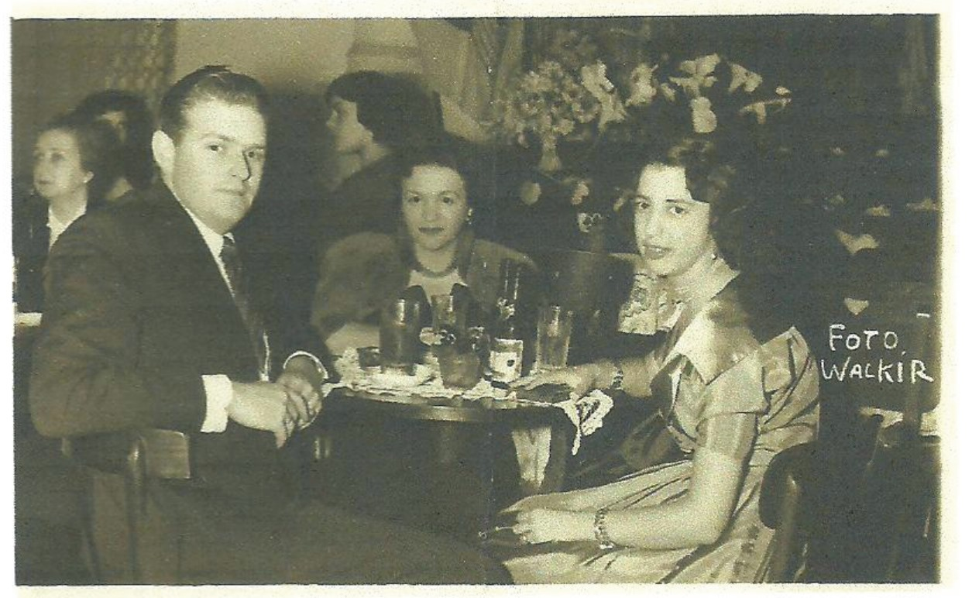
Fonte: Arquivo pessoal da entrevistada D

Os casacos de pele eram feitos em peleterias, já as roupas eram confeccionadas em costureiras, pois não existiam, na época, lojas especializadas em vendas de indumentárias, havia, sim, lojas para venda de tecidos. Dependendo do caso, até as lingeries eram, normalmente, feitas em costureiras. Para concretização do vestuário, ou as mulheres levavam revistas às costureiras, ou as próprias costureiras possuíam pilhas de revistas para materialização das fotos dos editoriais em produtos de moda. As principais revistas encontradas nos atelies eram: revista figurino, burda moden, capricho, vida doméstica, porém existiam outras. O uso de revistas era extremamente alto, entretanto outra fonte muito utilizada eram as indumentárias das atrizes do cinema.
Entretanto, o uso de cerzideiras era extremamente normal. Tais profissionais efetuavam o conserto de roupas rasgadas deixando a urdidura refeita, de modo que o trabalho era imperceptível ou quase imperceptível, pois o cerzido invisível é um trabalho totalmente artesanal onde se retira um pequeno pedaço de pano que esteja oculto no traje e se coloca fio a fio em cima de onde esteja a parte danificada. O resultado é o desaparecimento total da parte danificada onde é impossível visualizar qualquer tipo de emenda.
Já, em relação à beleza era comum o uso de coque, como também o rabo de cavalo, que podia ser chamado mula manca. Entretanto o penteado mais usado era cabelo encaracolado e curto. Para o efeito encaracolado era utilizado o laquê, entretanto, também, usava-se cerveja branca no momento de enrolar o cabelo com finalidade de melhorar a fixação do penteado. A maquiagem mais utilizada era o pó de arroz, o batom, o rouge, o rímel e o lápis para delineamento dos olhos, entre os produtos mais utilizados encontravam-se os da marca Max Factor.

Algumas influências...

No Brasil, na década de 50, o processo de urbanização e industrialização estava em auge, houve a ascensão da classe média, além disso, aumentaram-se as possibilidades educacionais e profissionais, bem como o acesso à informação e ao lazer.
O comportamento voltou-se a vontade de aproveitar da melhor forma possível tudo o que a vida oferecia, na tentativa de deixar para trás as atrocidades de período tão violento da guerra. Conforme Pegoraro (2011) paralelo ao desejo intenso de viver, fortalece-se o processo de individualização, que encontra nos meios de comunicação um potencial disseminador de novos conceitos, práticas e experiências. Dessa maneira, os anos 50, foram palco do princípio da revolução jovem, teve início a Era do consumo e a Era do individualismo (DIAS, 2010).
Em setembro de 1950 a televisão chega ao Brasil e, segundo Sevcenko (1998, p. 617), completou o processo iniciado pelo cinema “invadindo e comandando a vida das pessoas”. No norte do Rio Grande do Sul eram poucas famílias que possuíam televisão, por ser um objeto de alto custo para época.
Entretanto, um meio de comunicação extremamente difundido era o rádio. O cinema nacional também se desenvolveu e a música romântica brasileira animava os bailes de sábado à noite (MOUTINHO e VALENÇA, 2000).
Os papéis e os lugares sociais femininos se ampliavam. Novas formas de ser mulher despontavam, convivendo ambiguamente com as tradicionais. Existiam as moças recatadas, que se destinavam ao lar e à família, e as moças despojadas, interessadas em investir em si mesmas, mas ainda com objetivos práticos geralmente voltados aos outros: o companheiro, os filhos, os pais. “Algumas permanecem no cenário tradicional que a destinam à dependência do outro, à renúncia pessoal em favor dos seus mais próximos. Outras abrem caminho para o reconhecimento da sua autonomia como ser humano e como mulher” (PEGORARO, 2011, p.02).
As revistas da época classificavam as jovens em moças de família e moças levianas. A moça de família seguia a risca os princípios morais aceitos pela sociedade, ou seja, ela se portava corretamente, respeitava os pais, preparava-se para o casamento, mantinha sua ingenuidade e inocência sexual, ou seja mantinha-se virgem até o matrimonio, assim sendo essa moça era educada para ter um casamento-modelo e tornar-se uma rainha do lar. Já as moças levianas eram jovens que se permitiam ter intimidades físicas com homens, esse tipo de moça tinha sua reputação manchada. As revistas faziam uma mediação dessa ideologia transmitindo à suas leitoras que a moça leviana não conseguiria se casar, e apenas a moça de família conseguiria um bom casamento,ou seja, apenas essa moça teria uma vida plena e feliz, assistindo os seus filhos e marido.
O pensamento vigente voltado ao casamento era tão forte na época, que uma mulher de 20 anos sem perspectivas de casamento corria o risco de ser chamada de encalhada. Aos 25 anos já era considerada uma solteirona. Diante da pesquisa realizada com a mulheres do norte gaúcho, constatou-se que a grande maioria das entrevistadas casaram-se entre os 17 e 21 anos.
Indo na contra-mão da ideologia propagada por várias revistas de família, que registravam o ponto de vista da moral mais tradicional da época, existia o cinema americano, que propagava o American way of life e era munido de crença no futuro e modernidade. Os filmes norte-americanos seduziam os brasileiros, especialmente os jovens. Muitas garotas, de acordo com Bassanezi (2008), aprenderam a beijar, manifestar afeto e comportar-se mais informalmente assistindo a esses filmes. Os conservadores da época criticavam ferozmente tais filmes, consideravam-nos levianos e os culpavam por trazerem más influências para a juventude, pois mostravam como normais hábitos reprovados pela sociedade tradicional. Em relação ao norte gaúcho, o cinema, também, influenciou fortemente os hábitos, costumes e as indumentárias com ícones como Marilyn Monroe, Greta Garbo, Shirley Temple, Cary Grant, Grace Kely, Audrey Hepburn.

Considerações finais

A década de 50, permeada de mudanças, de conflitos entre o tradicional e o moderno, considerada o palco da Era do individualismo e do consumo tornou-se um elo de transição, trazendo um novo ideário de vida.
Com o fim da guerra e do racionamento de tecidos, a mulher e a moda dos anos 50, tornaram-se mais glamourosas, devido à moda lançada por Dior, em 1947, que era extremamente feminina e jovial. Apesar de tudo indicar que a moda seguiria o caminho da simplicidade e praticidade, acompanhando todas as mudanças provocadas pela guerra, nunca uma tendência foi tão rapidamente aceita pelas mulheres como o "New Look", ou seja, a mulher do início da década ansiava pela volta da feminilidade, do luxo e da sofisticação e esse desejo era estimulado pela televisão que vendia a ideia do glamour pelo consumo.
Devido à forte influência dos meios de comunicação, a beleza e a moda brasileira, na década de 50, foram exemplos claros do poder da subordinação feminina ao poder masculino, o discurso da época preocupou-se em convencer as mulheres que os produtos de beleza e moda eram destinados a aperfeiçoar a aparência e aumentar a feminilidade. Diante dessa ideia, a beleza era considerada a causadora dos principais fatos destinados às mulheres como o casamento, a segurança familiar, a admiração, ou seja, a beleza era considerada um dos ingredientes para a felicidade conjugal. O ser bonita não era mais uma dádiva divina, mas sim um investimento individual, rumo a uma sociedade cada vez mais narcisista e consumista (PEGORARO, 2011). Dessa maneira o consumismo estava intimamente atrelado a beleza e a moda, e consequentemente a junção dos três itens eram transmitidos, às mulheres pela cultura da época, como meios de encontrar o casamento ideal, casamento esse voltado a subordinação do masculino sobre o feminino.
Porém, existiam, no período, as mulheres que lutavam para soltar as amarras do tradicionalismo, da opressão com objetivo por reconhecimento, por emancipação, por autonomia enfim, para simplesmente ser mulher. Assim, no período aconteciam tensões entre o pensamento tradicional e o moderno.
Uma vertente especial da pesquisa não foi afirmar que o norte sul-rio-grandense obteve uma moda ímpar, pelo contrário conclui-se que existiram algumas diferenças ocasionadas pelo clima, como o uso exacerbado de casacos de pele ou de lã, entretanto notaram-se grandes semelhanças da moda do norte gaúcho com a dita moda “nacional”, até por que a influência das revistas e do cinema foram marcantes na região estudada.

Referências

BASSANEZI, Carla. Mulheres dos anos dourados. In: PRIORE, Mary Del (org.). História das mulheres no Brasil. p. 607 – 639. São Paulo: Contexto, 2008.

CRANE, Diana. A moda e seu papel social: classe, gênero e identidade das roupas. São Paulo: Editora Senac São Paulo, 2006.

DIAS, Camila Carmona. As influências das tendências de moda. In: Modapalavra E-períodico. Ano 3, n.6, jul-dez 2010, pp. 103. 135. Disponível em: http://www.ceart.udesc.br/modapalavra/edicao6/ensaios.php. Acesso em: jun. 2013.

FAUSTO, Boris. História do Brasil. São Paulo: Universidade de São Paulo, 2006.

FREITAS, Ricardo Ferreira. Comunicação, consumo e moda: entre os roteiros das aparências. In: Comunicação, mídia e consumo. São Paulo, vol. 3, n. 4. p. 125-136, 2005. Disponível em: http://www.revistas.univerciencia.org/index.php/comunicacaomidiaeconsumo/search/titles?searchPage=2 . Acesso em: fev. 2013.

GODART, Frédéric. Sociologia da moda. São Paulo: Editora Senac São Paulo, 2010.

Miranda, Ana Paula Celso de; GARCIA, Carol; LEÃO, André. Moda e envolvimento: cada cabide, uma sentença. In: ANPAD 2001. Disponível em: http://www.anpad.org.br/enanpad/2001/dwn/enanpad2001-mkt-145.pdf. Acesso em: jan. 2013.

MOURA, Mônica. A moda entre a arte e o design. In: PIRES, Dorotéia Baduy (org.). Design de moda: olhares diversos. p. 37- 72. São Paulo: Estação das Letras e Cores Editora, 2008.

MOUTINHO, Maria Rita; VALENÇA, Máslova Teixeira. A moda do século XX. Rio de Janeiro: Senac Nacional, 2000.

NERO, Cyro del. Com ou sem a folha da parreira: a curiosa história da moda. São Paulo: Editora Anhembi Morumbi, 2007.

PALOMINO, Érika. A moda. São Paulo: Publifolha, 2003.

PEGORARO, Éverly. Elas, silenciosas ou ousadas: a publicidade e as diferentes percepções acerca da mulher (1940-1950). In: História, imagem e narrativas.2011. Disponível em: http://www.historiaimagem.com.br/edicao12abril2011/edicao12.php. Acesso em: jan.2013.

RIGUEIRAL, Carlota; RIGUEIRAL, Flávio. Design e Moda: como agregar valor e diferencial sua confecção. São Paulo: Instituto de Pesquisas Tecnológicas; Brasília, DF: Ministério do Desenvolvimento, Indústria e Comércio Exterior, 2002.

SEVCENKO, Nicolau. A capital irradiante: técnica, ritmos e ritos do Rio. In: NOVAIS, Fernando A. (Coord.); SEVCENKO, Nicolau (org. vol.). História da vida privada no Brasil. p.513-619. São Paulo: Companhia das Letras, 1998.

